GE Renova Plan Seitenschrank m. 1 Tür 1 Schubl., 39x70x36cm, Nussbaum hi hell
Geberit

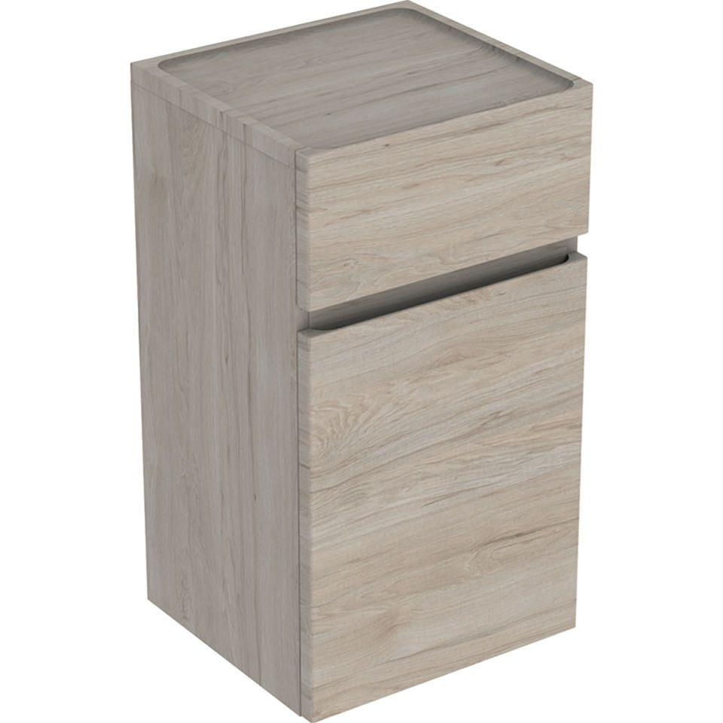Eigenschaften
GTIN:
4025410905475
HAN:
501921001
Ausführung
tief
Farbton
braun
Montageart
Wand
Oberfläche
Folie strukturiert, matt
Produkt
Seitenschrank
Werkstoff
Holzspan, Mitteldichte Faserplatte (MDF)
Anzahl der Schubladen
1,00
Anzahl Türen (gesamt)
1,00
Breite (mm)
390,00
Höhe (mm)
700,00
Tiefe (mm)
360,00
Ausführung Handgriffe
integriert
Anzahl der Einlegeböden
1,00
Anzahl Schwingtüren
1,00
Mit Beleuchtung
false
Mit Push-to-open control
false
Soft-close
true

